İbrahim GÜR
3-E SINIFI MATEMATİK ÇALIŞMALARI

SİMETRİ
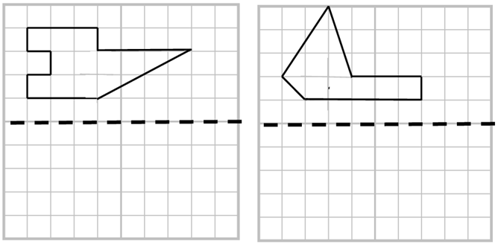
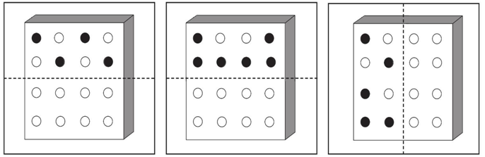
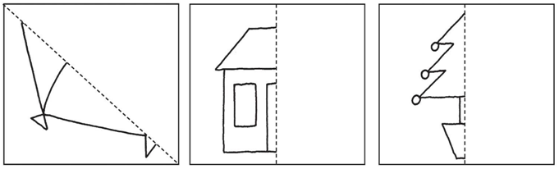
Aşağıda verilen şekillerin simetrilerini çiziniz.
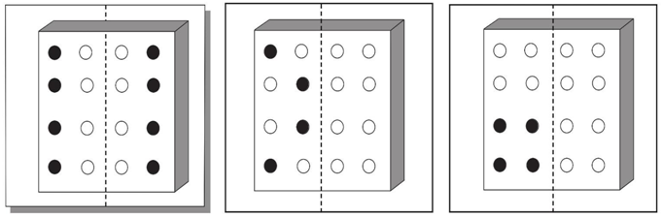

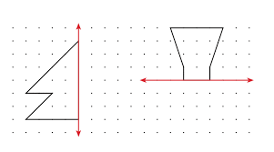
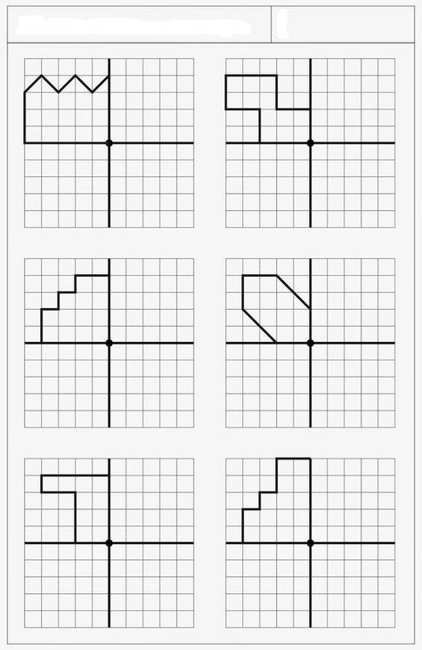

Aşağıdaki harfleri inceleyelim, simetrik olan harflerin simetrik doğrularını çiziniz.
E R T Y U I O P Ğ Ç

Ü A S D F G H J K İ

L Ş Z C V B N M Ö

Aşağıda simetrik olan rakamların, simetrik doğrularını çiziniz.
0 1 2 3 4 5 6 7 8 9

